**报价单**

**北京市保障性住房建设投资中心：**

感谢贵司邀请我司参与北京市石景山区铸造村集资建房遗留项目转为共有产权住房项目销售均价、北京市石景山区铸造村集资建房遗留项目转为共有产权住房项目同地段、同品质普通商品住房市场价格进行评估。

参照北京市有关房地产估价收费的标准规定，本着互惠互利、长期合作的原则，我司报价结果如下：

|  |  |
| --- | --- |
| 项目位置/项目名称 | 评估费报价（万元） |
| 北京市石景山区铸造村集资建房遗留项目转为共有产权住房项目销售均价 | 3.00（含税） |
| 北京市石景山区铸造村集资建房遗留项目转为共有产权住房项目同地段、同品质普通商品住房市场价格 | 3.00（含税） |

联系人：李诗霖

联系电话：18210516672

地址：北京市朝阳区裕民路中国国际科技会展中心B 座1001

附：公司营业执照、房地产估价备案证书、土地估价备案函

北京康正宏基房地产评估有限公司

2021年08月04日

**一、营业执照**

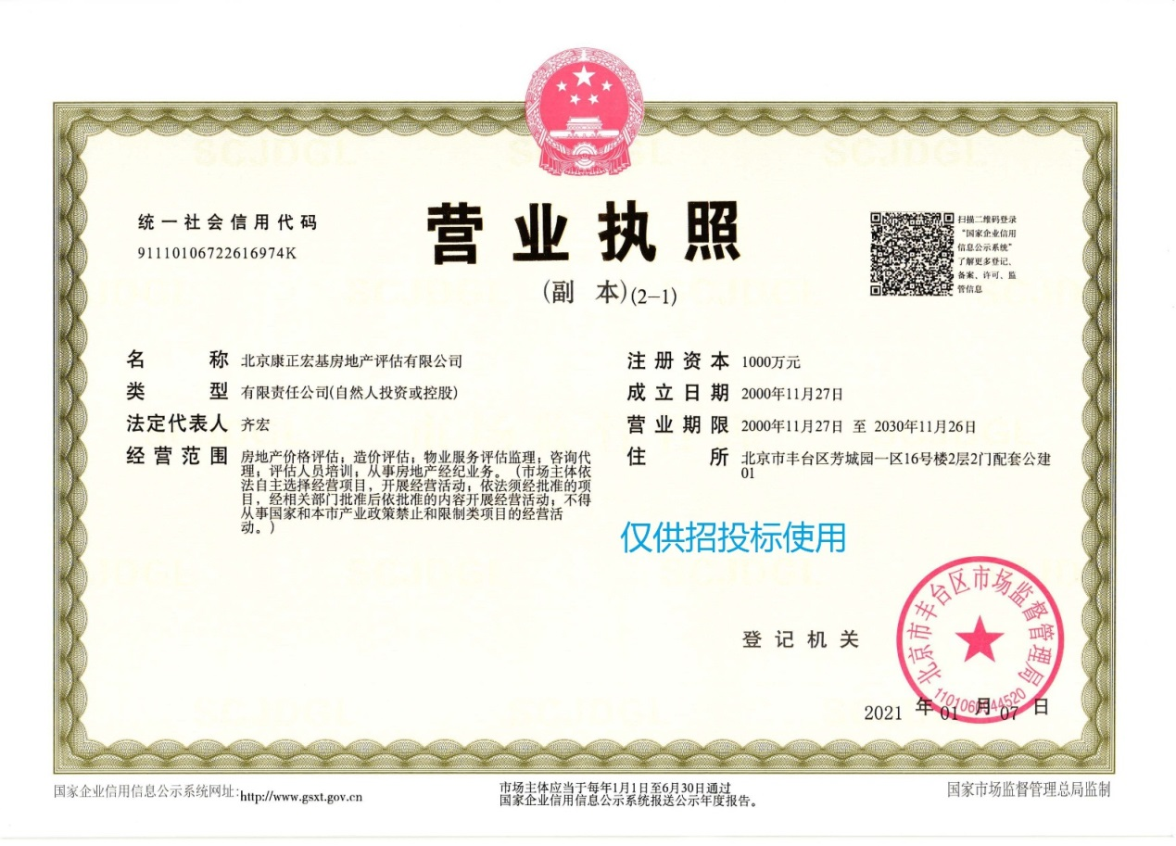

**二、房地产估价资质**

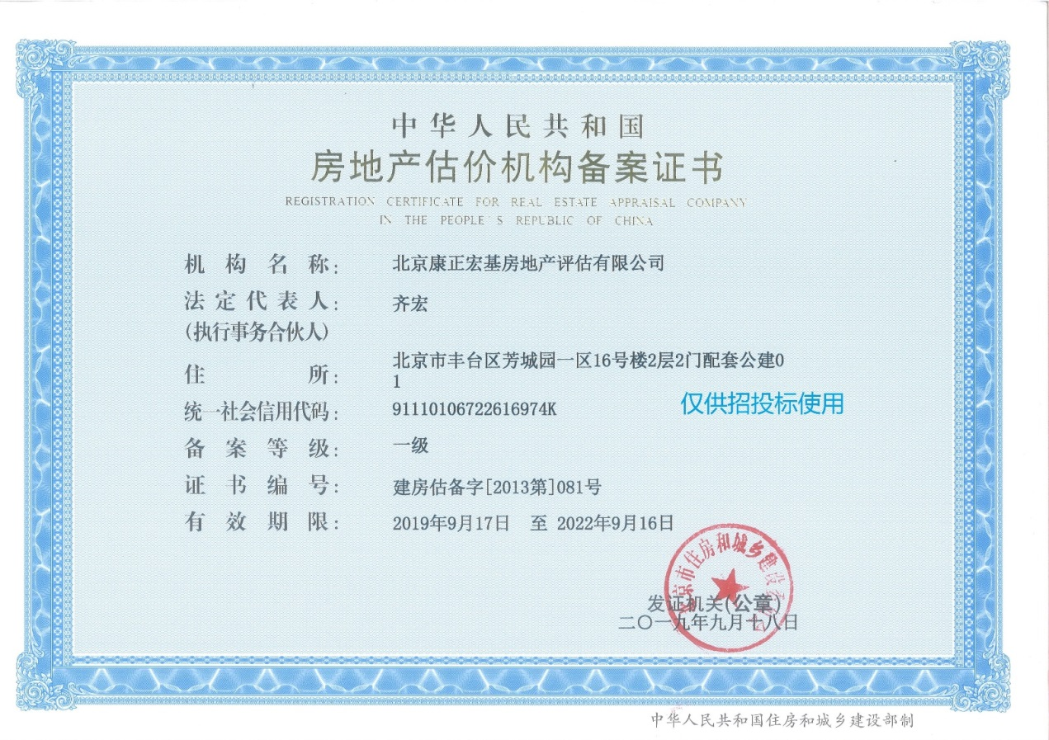

**三、土地估价备案函**

